**Shirley Ferreira lima – RA 01242012**

**Ricardo de Oliveira Nicolau – RA 01242024**

**Lucas Hernandes Furquim – RA 01242047**

**Guilherme Antonio Alves de Souza – RA 01242036**

**Rafael Barbosa Fernandes – RA 01242127**

**João Vitor Ohi Santos –RA 01242104**

**PROJETO PI**

**Respira São Paulo**

**Professor: Rosim**

**São Paulo**

**2025**

**Sumário**

1. **Contexto** ...................................................................................................... 3
2. **Objetivo** ....................................................................................................... 3
3. **Escopo do Projeto** ...................................................................................... 4
4. **Requisitos** ................................................................................................... 5  
   4.1. Requisitos Funcionais   
   4.2. Requisitos Não Funcionais
5. **Arquitetura do Sistema** .............................................................................. 5  
   5.1. Tecnologias Utilizadas   
   5.2. Diagramas de Arquitetura
6. **Referências** ................................................................................................. 6

**Contexto**

São Paulo, a maior metrópole do Brasil, vive um momento crítico em relação à qualidade do ar e à sustentabilidade urbana. Nos dias atuais, a cidade enfrenta um cenário de intensa poluição, intensificada pela elevada densidade de veículos, indústrias e atividades comerciais concentradas, além da redução alarmante de áreas verdes. Esse contexto não só contribui para a formação do efeito “ilha de calor”, mas também agrava a dispersão dos poluentes, elevando os índices de problemas respiratórios e cardiovasculares entre a população (OPAS, 2022 – https://www.paho.org/en; WRI, 2021 – <https://www.wri.org>).

A transformação do ambiente urbano, com a expansão desordenada e a consequente perda de espaços naturais, reflete um déficit na integração entre planejamento urbano e sustentabilidade. A carência de áreas verdes diminui a capacidade natural de filtragem do ar e aumenta a exposição dos cidadãos a níveis prejudiciais de contaminantes. Ademais, eventos climáticos extremos, como longos períodos de estiagem, potencializam a concentração de poluentes, evidenciando a necessidade urgente de intervenções que melhorem não só o monitoramento ambiental, mas também a gestão dos recursos urbanos.

Nesse sentido, a falta de uma infraestrutura robusta para a coleta e análise de dados sobre a qualidade do ar impede a formulação de políticas públicas eficientes e baseadas em evidências. Estudos e relatórios recentes, como o realizado pelo Instituto de Energia e Meio Ambiente (IEMA, 2024 – <https://www.energiaeambiente.org.br> ), demonstram que a implementação de redes de monitoramento e o uso de tecnologias digitais podem ser decisivos para identificar áreas críticas e orientar ações de mitigação, contribuindo para a melhoria da saúde pública e a qualidade de vida dos paulistanos.

**Objetivo**

Desenvolver um site interativo que, utilizando bases de dados reais disponíveis na internet, apresenta dashboards com insights detalhados sobre a qualidade do ar em São Paulo. Esses gráficos devem evidenciar a correlação entre os altos níveis de poluição e o aumento de problemas nocivos à população, reforçando a urgência de instruções e ações mitigadoras por parte da prefeitura de SP. A análise dos dados tem como objetivo fornecer subsídios técnicos e embasamento estatístico para implementação de políticas públicas que visem a melhoria da saúde e do meio ambiente.

**Escopo**

O projeto Respira SP tem como intuito captar dados reais, presentes em bancos de dados de órgãos públicos como CETESB e DATASUS, e, através da criação de dashboards e kpi’s, permitir que funcionários específicos da CETESB e COVISA possam tomar decisões melhores, como aumento da fiscalização e distribuição de recursos para os municípios mais necessitadas.

Nós iremos atuar, principalmente, com os responsáveis públicos citados anteriormente (CETESB e COVISA), mas também iremos trazer a contribuição da população para melhorar a fiscalização e aumentar a velocidade das tomadas de decisões. Para isso, nós disponibilizaremos uma página para que usuários não registrados possam relatar sobre a qualidade do ar em seus respectivos municípios.

Resultado esperado: armazenar dados acerca dos principais poluidores, qualidade do ar dos municípios, número de internações devido a problemas respiratórios, gastos com a saúdes, entre outros; de modo que seja possível criar correlações em gráficos e kpi’s e, assim, aumentar a eficiência e velocidade nas tomadas de decisões dos nossos usuários. Por fim, espera-se que a fiscalização e redistribuição de recursos seja suficiente para mitigar o problema existente e melhorar a qualidade de vida da população.

**Premissas:**

* Cliente ter estável acesso à internet (WiFi de 100MB ou 3/4G).
* Cliente com disponibilidade para reuniões semanais para alinhamento do progresso do projeto.
* Construção da Aplicação Web pelas tecnologias: HTML, CSS, JAVASCRIPT.
* Transferência dos dados obtidos para o banco de dados utilizando as tecnologias: JAVA e APACHE.
* Utilização da AWS (núvem da Amazon) com foco na EC2 e Bucket S3 para hospedagem da plataforma e dos dados obtidos.
* Gerenciamento do projeto pela ferramenta TRELLO e GITHUB;

**Restrições / Limitações:**

* Prazo de entrega do projeto.

**Requisitos**

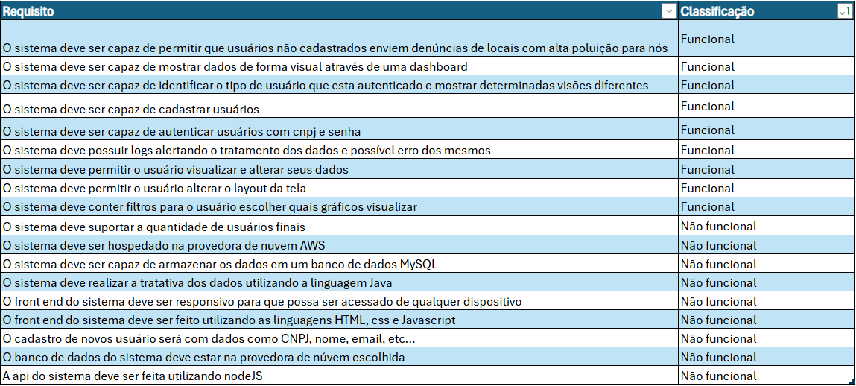

**Arquitetura do Sistema**

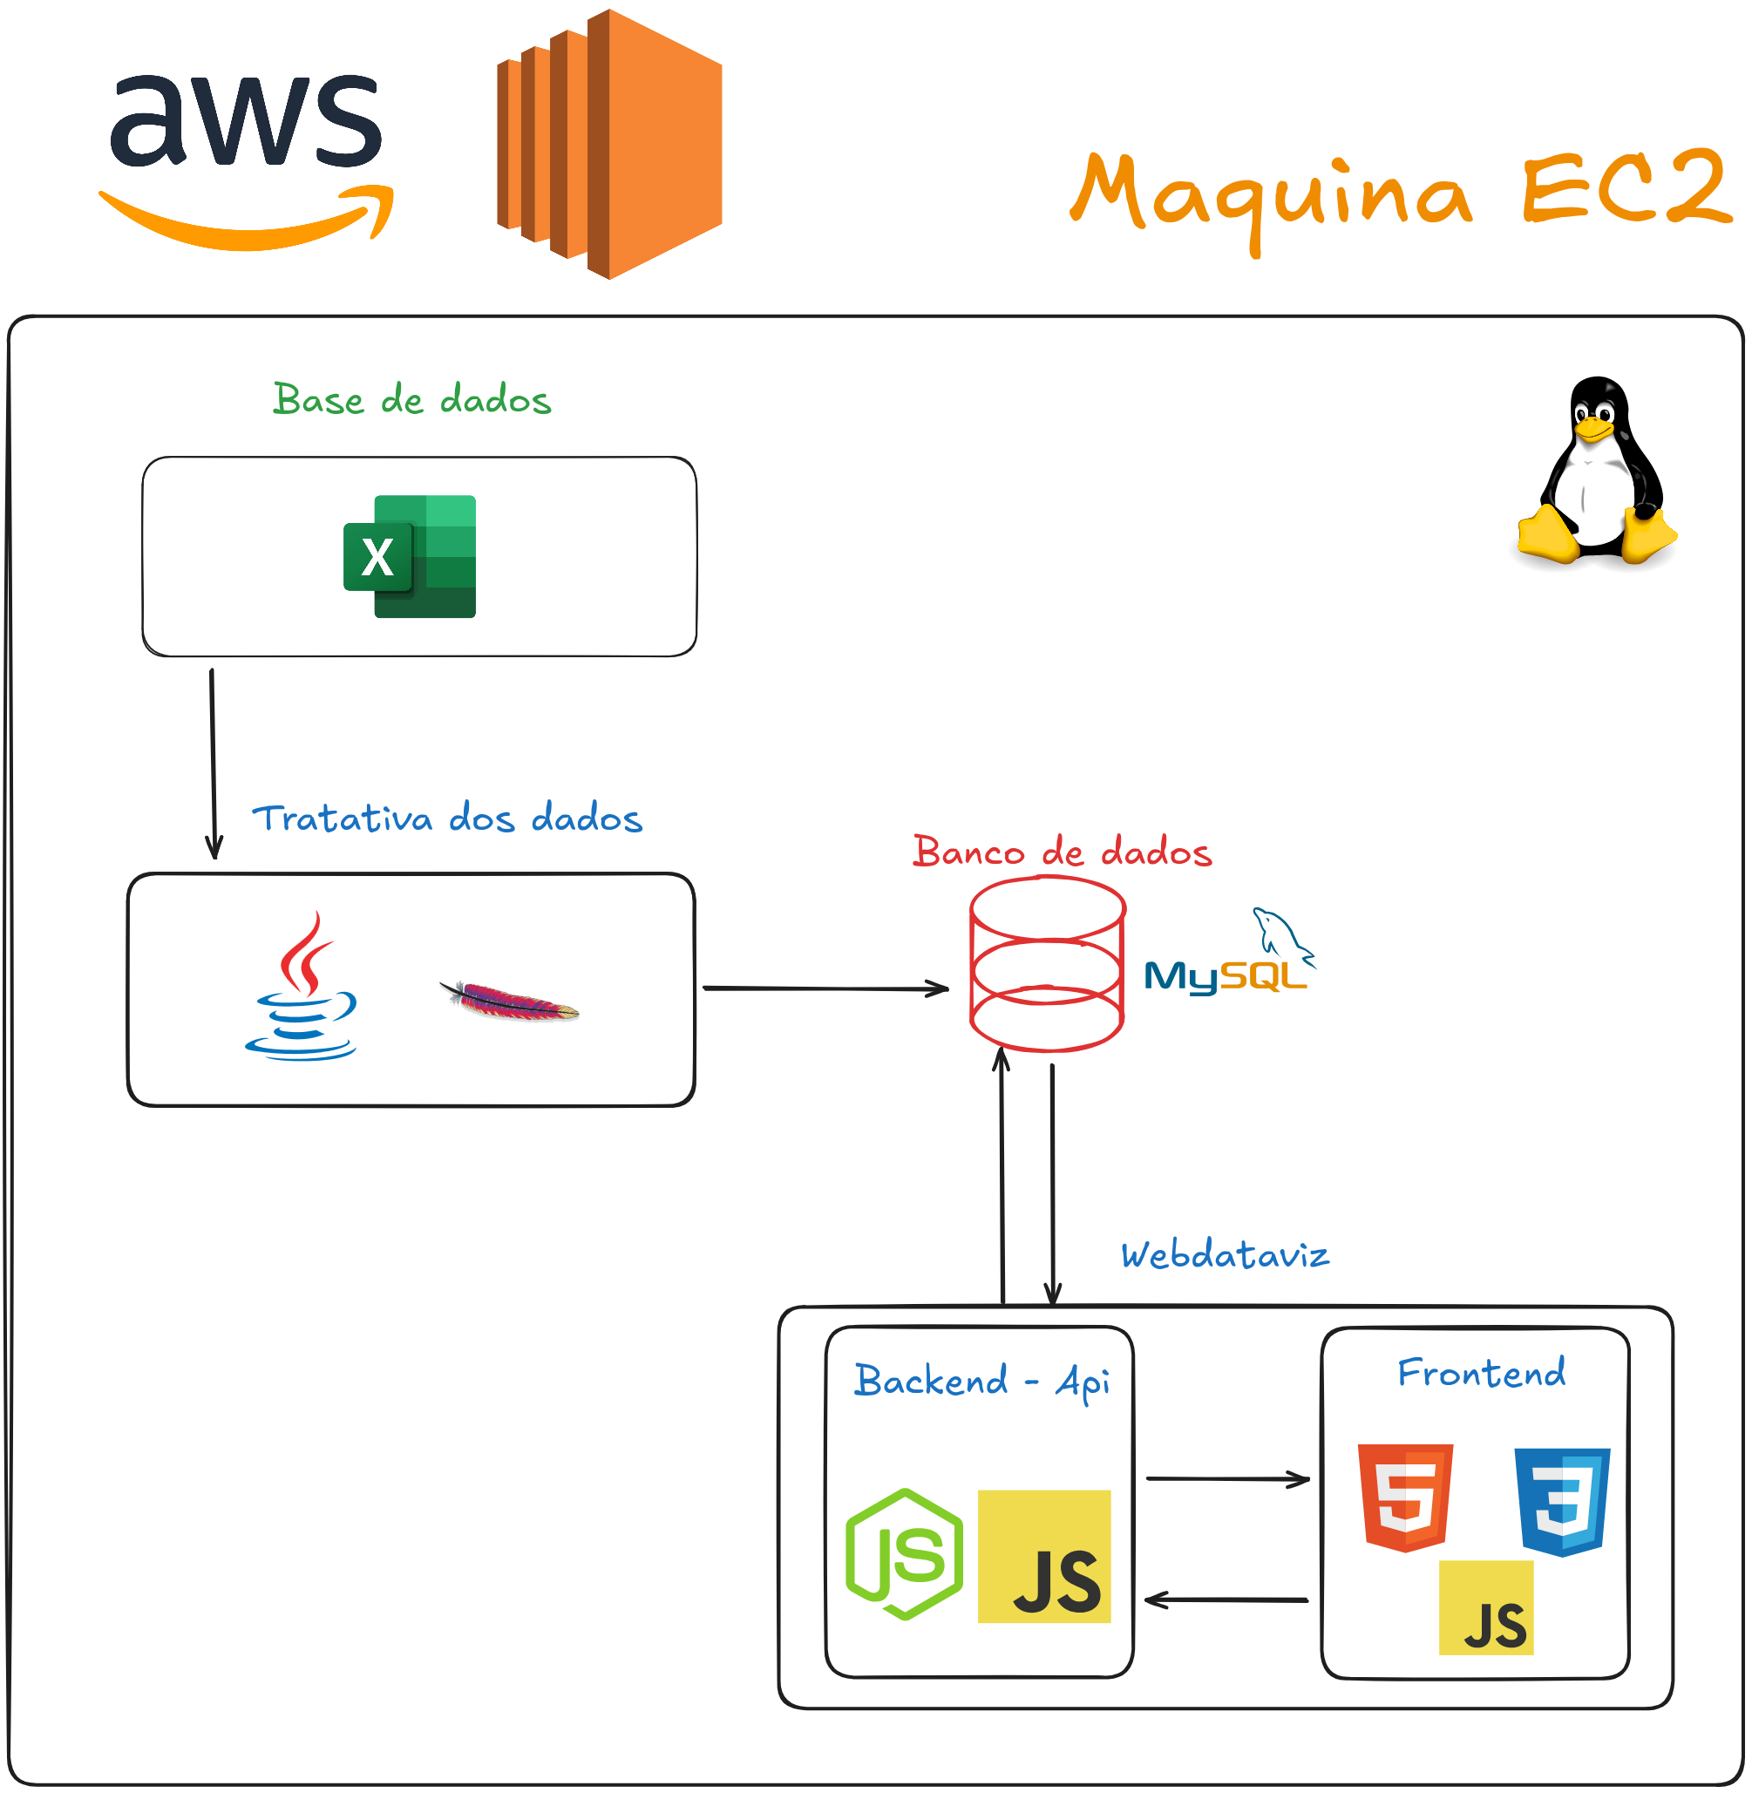

**Referências**

* Instituto de Energia e Meio Ambiente (IEMA). Dimensionamento da Rede Básica de Monitoramento da Qualidade do Ar no Brasil . Fevereiro de 2024. Disponível em: <https://www.energiaeambiente.org.br>
* Organização Pan-Americana da Saúde (OPAS). Qualidade do ar e saúde . 2022. Disponível em: https://www.paho.org/en
* Instituto de Recursos Mundiais (WRI). Qualidade do Ar e Saúde Pública . 2021. Disponível em: <https://www.wri.org>
* CETESB. Órgãos ambientais discutem a qualidade do ar . 2023. Disponível em: https://cetesb.sp.gov.br/blog/2023/08/21/orgaos-ambientais-discutam-qualidade-do-ar/